

Министерство образования и молодежной политики Свердловской области

ГАПОУ СО «Екатеринбургский колледж транспортного строительства»

Отчёт по учебной практике

РМП задание 3.2

Выполнил: Лежень Андрей Игоревич

Группа: ПР-31

Преподаватель: Мирошниченко Г.В.

2024

Содержание

1. **Задание** **Кинотеатр** 3

1.1 Описание задачи 4

1.2 Структура проекта 4

1.3 Описание разработанных функций 4

1.4 Алгоритм решения 5

1.5 Используемые библиотеки 6

1.6 Тестовые случаи 6

1.7 Используемые инструменты 6

1.8 Описание пользовательского интерфейса 7

1.9 Приложение (pr screen экранов) 11

# 1. **Задание Кинотеатр.**

## Описание задачи

Создать приложение, ориентированное на телевизор, «Кинотеатр»  
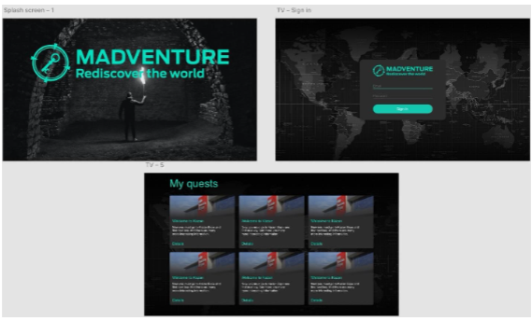

## Структура проекта

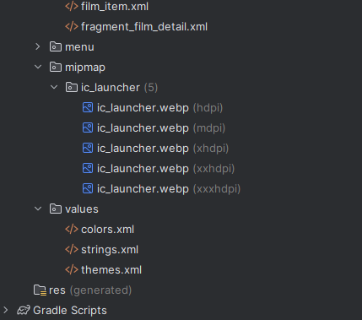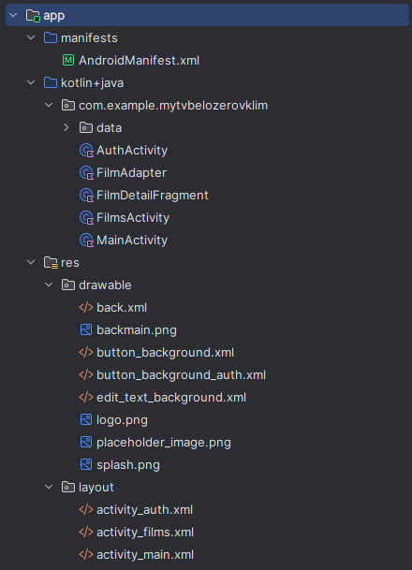

AuthActivity – класс экрана регистрации.  
FilmAdapter – класс, Box с постером сайта и его названием

FilmDetailFragment – класс вывода полной информации о фильме

FilmsActivity – Экран с фильмами.

MainActivity – Стартовый экран.

## Описание разработанных функций

**getFilmDetails()** – функция попытки взятия информации о фильме.

**updateUI()** – функция присвоения всех данных о фильме.

**searchFilms()** – Функция поиска фильма и получения его по API.

**onCreateOptionsMenu()** – Функция для заполнения меню фильмов.

## 1.4 Алгоритм решения

## 

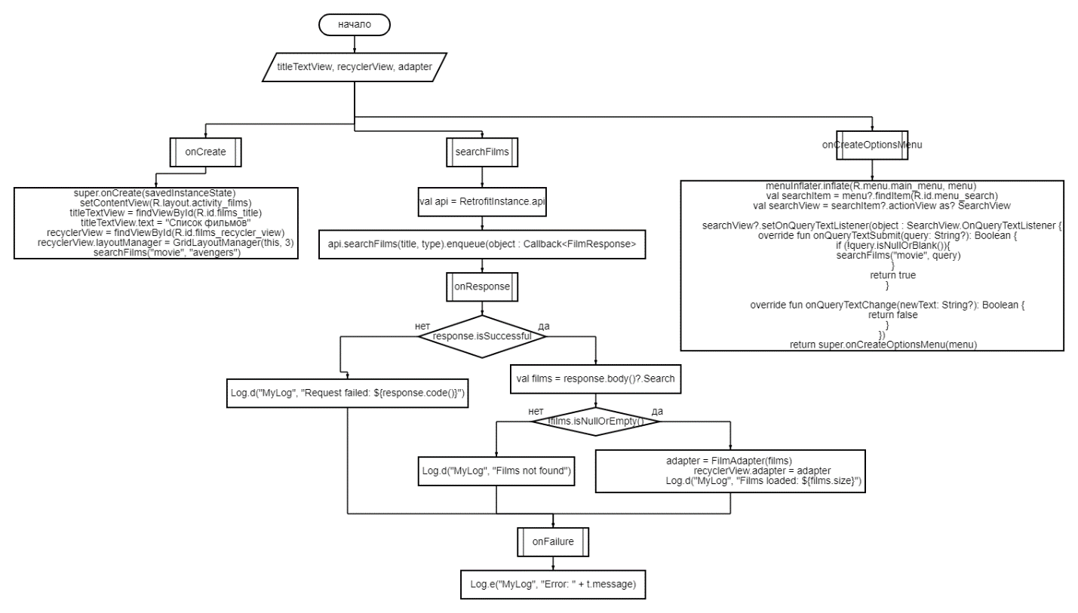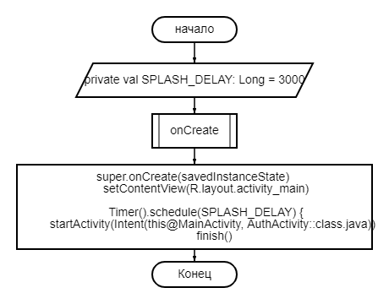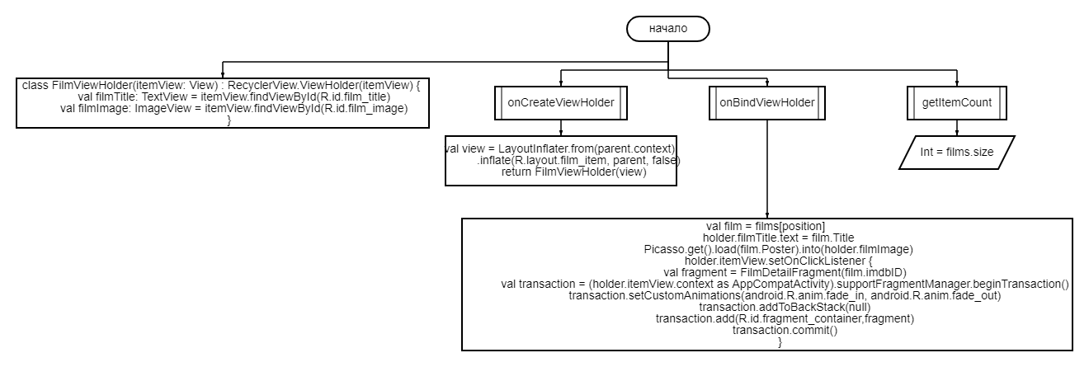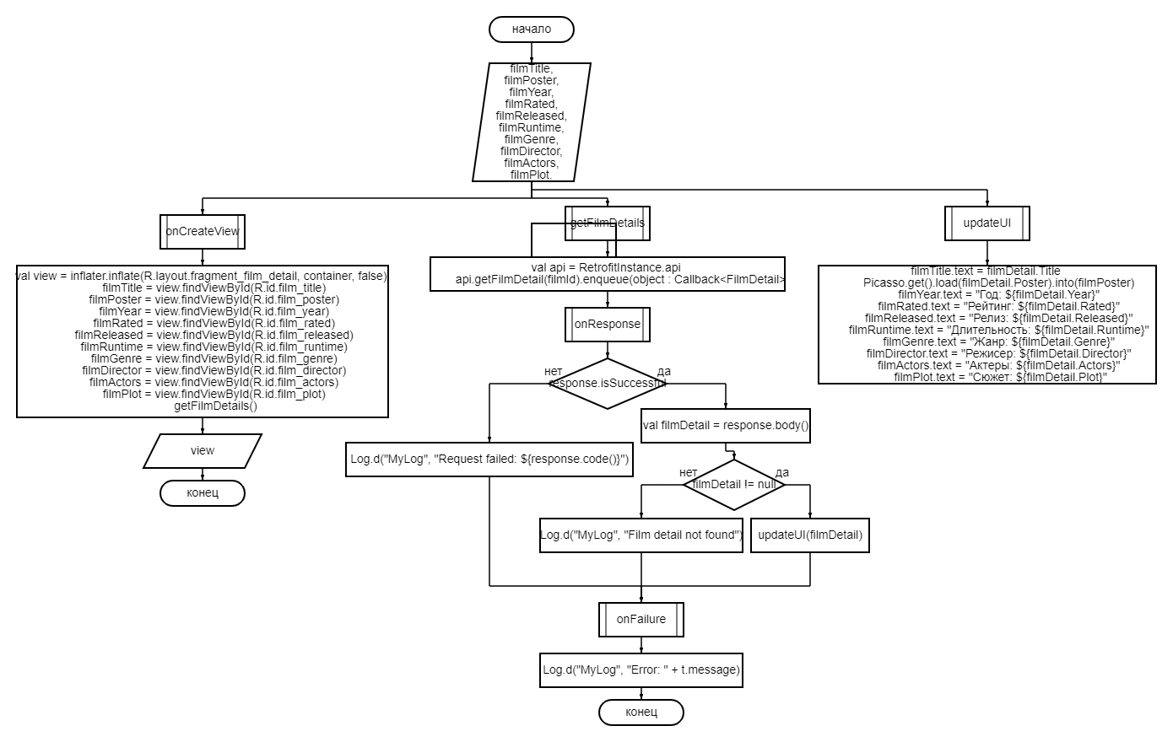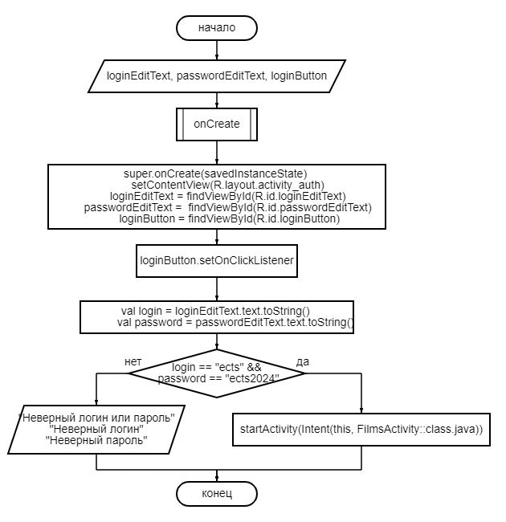

## Используемые библиотеки

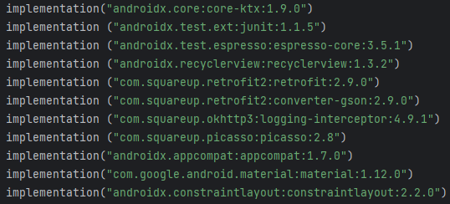

## 1.6 Тестовые случаи

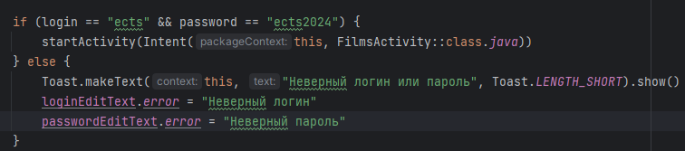

## 1.7 Используемые инструменты

Язык программирования Kotlin, программа Android Studio Hedgehog 2024.

Приложение проекта Empty Activity

## 1.8 Описание пользовательского интерфейса

При запуске программы загружается экран вида (рис 1).



Рис. 1

После прошествия нескольких секунд после запуска открывается следующий экран. (рис. 2)

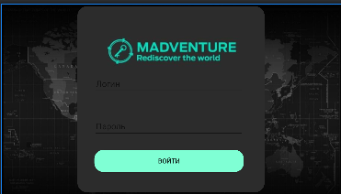

Рис. 2

После правильного ввода логина и пароля открывается экран, содержащий меню фильмов. (рис. 3)

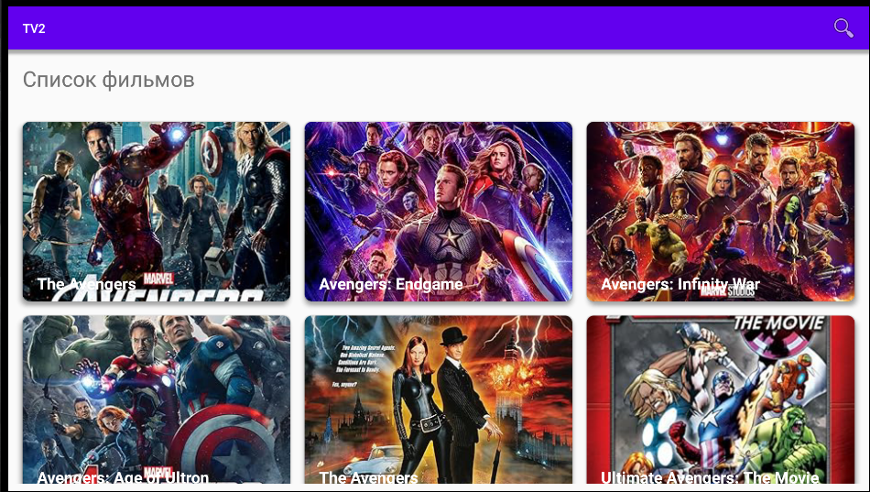

Рис. 3

Есть возможность использовать поиск по названию (рис. 4).

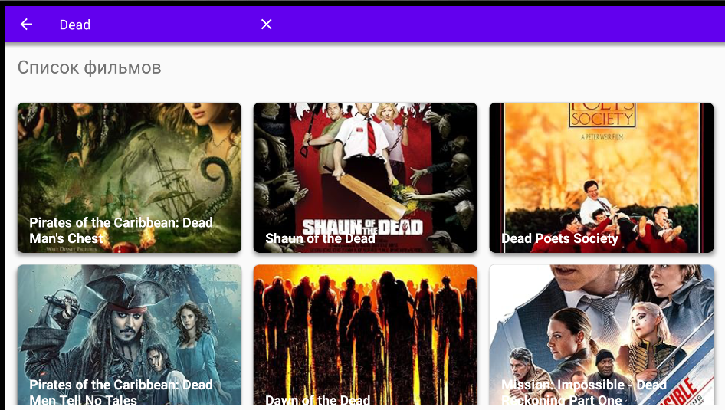

Рис. 4

## 1.9 Приложение (pr screen экранов)

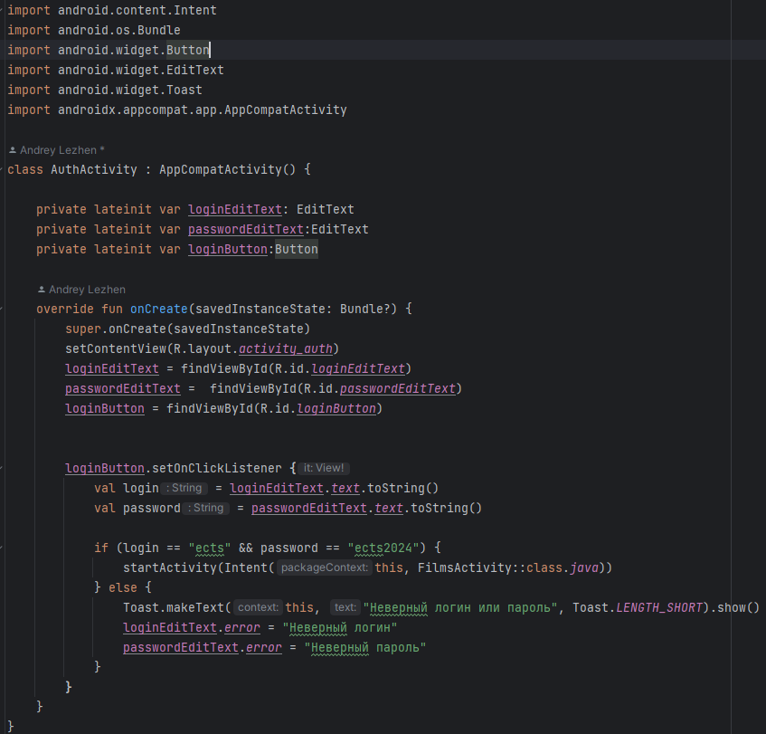

Рис. 5

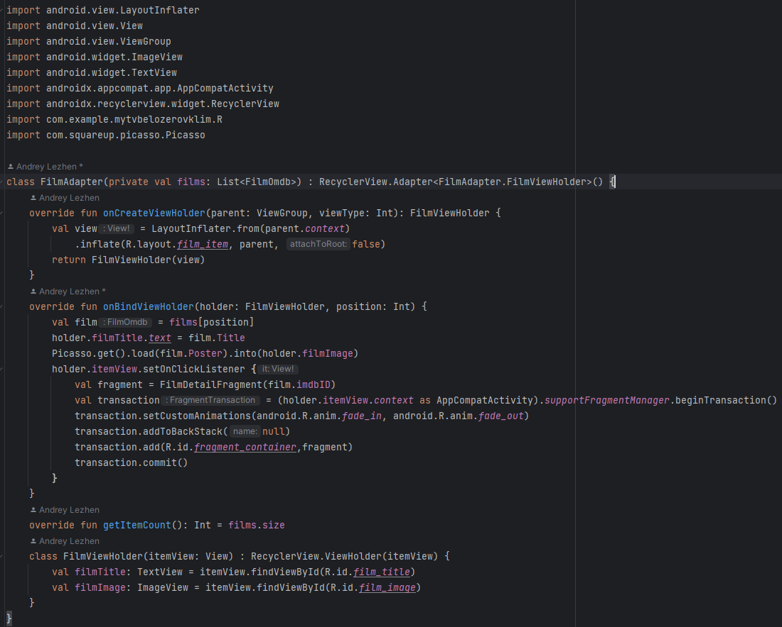

Рис. 6

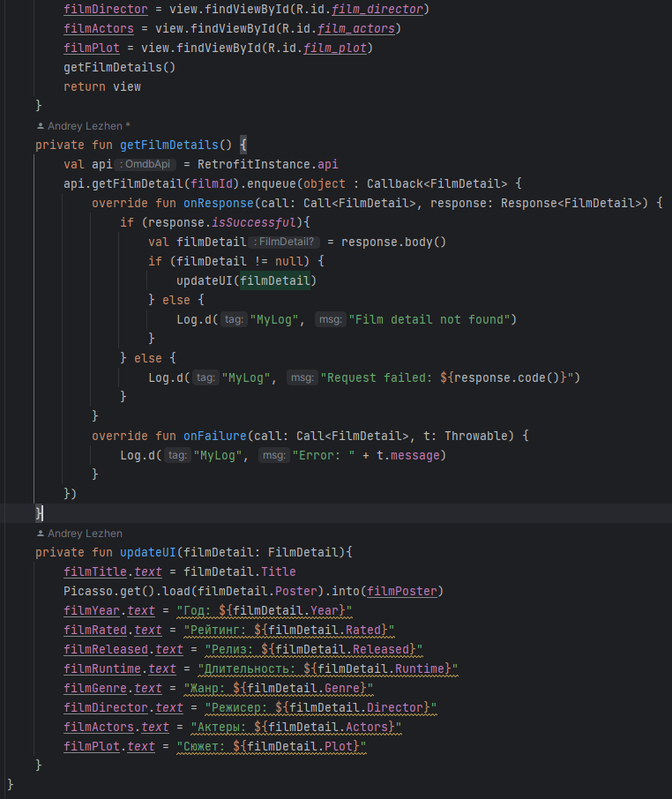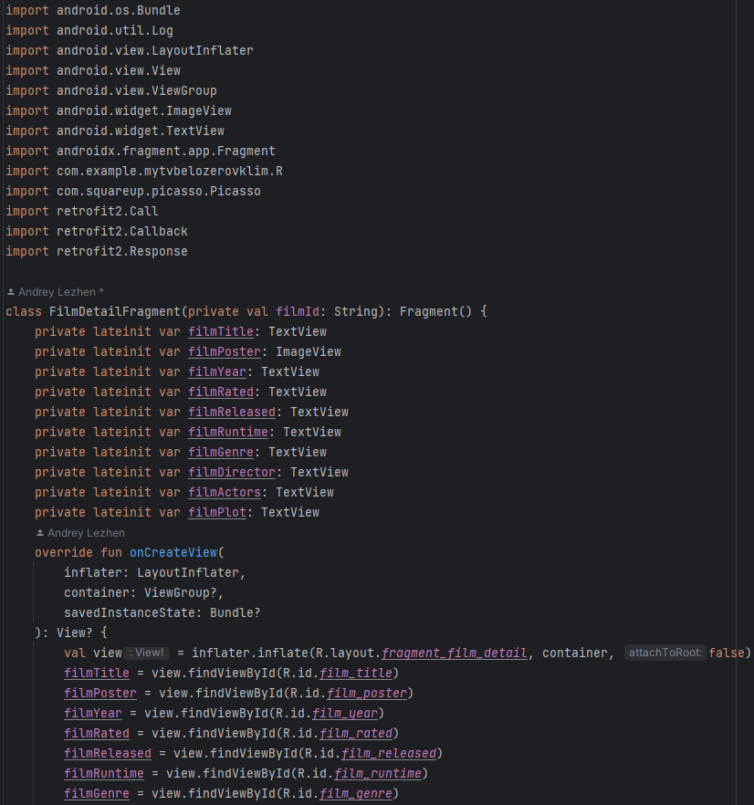

Рис. 7

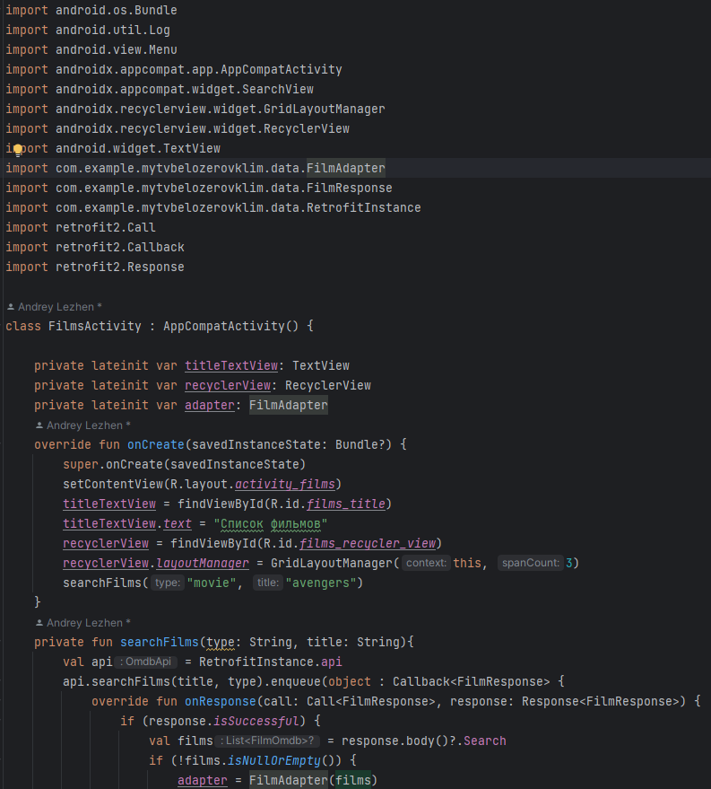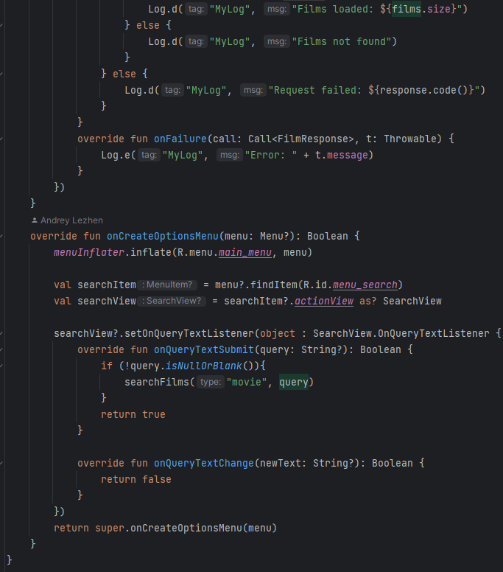  
Рис. 8  
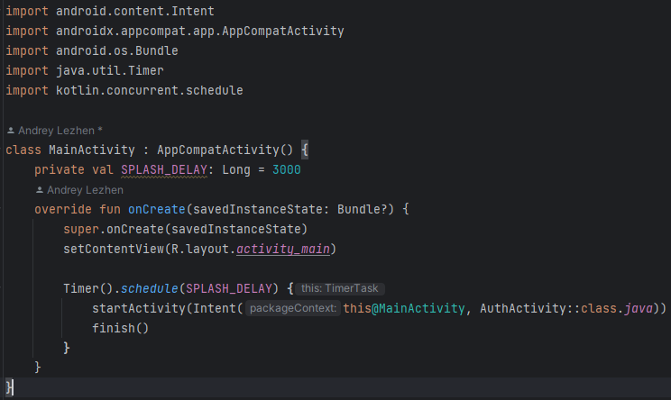  
Рис. 9